# MEMBUAT TILE PLATFORM

|  |  |  |
| --- | --- | --- |
| **NIM** | : | 2118070 |
| **Nama** | : | Bintang Adi Ramadhan |
| **Kelas** | : | B |
| **Asisten Lab** | : | Devina Dorkas Manuela (2218108) |

## Tugas 1 : Membuat Tile Platform

1. **Membuat Tile Platform**
2. Buka Project Unity sebelumnya yang telah diimpor.

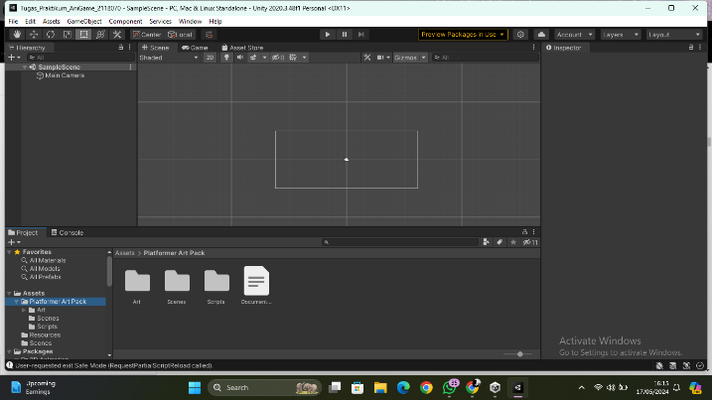

### Membuka Project Unity

1. Klik kanan pada folder Assets, kemudian pilih Create > Folder, dan beri nama folder tersebut “2118070_PlatformerArt”.

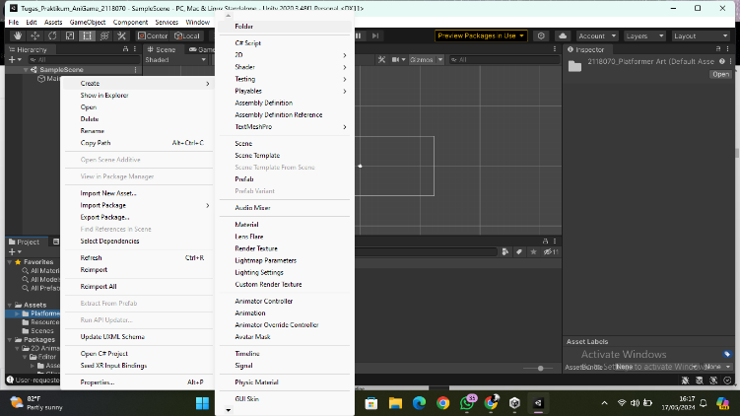

### Membuat Folder Baru

1. Pada folder “2118070_PlatformerArt”, pilih Create > Folder, Tambahkan folder baru yaitu “Tiles” yang akan digunakan untuk menyimpan tile.

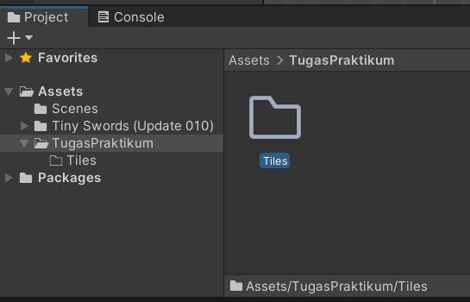

### Membuat Folder Tiles

1. Buat folder baru lagi di dalam folder “2118070_PlatformerArt” dan beri nama “Tile Palette”.

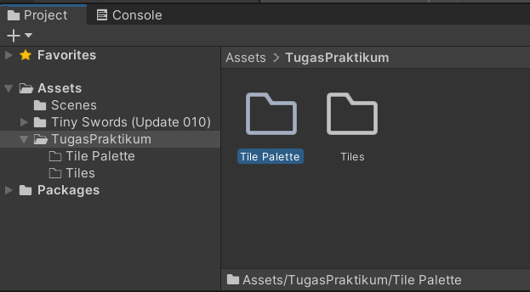

### Membuat Folder Tile Palette

1. Di dalam folder “TugasPraktikum”, klik kanan lalu pilih Create > Scene dan beri nama “TinySword”. Setelah itu, klik dua kali pada scene tersebut.

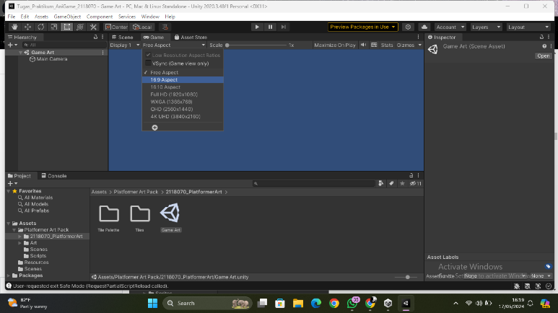

### Membuat Scene TinySword

1. Klik pada Window “Game”, lalu klik bagian Free Aspect, pilih rasio 16:9, dan kemudian kembali Window Scene.



### Rasio Aspect 16:9

1. Pada menu atas, klik Menu Windows kemudian pilih 2D > Tile Pallete.

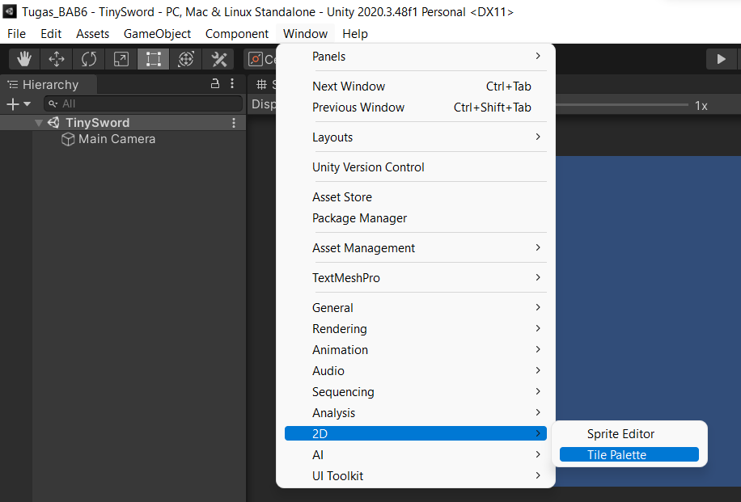

### Menu Tile Pallete

1. Ketika windows tile palettes muncul, pilih Create New Pallete, beri nama “Palette”, dan setelah itu klik Create.

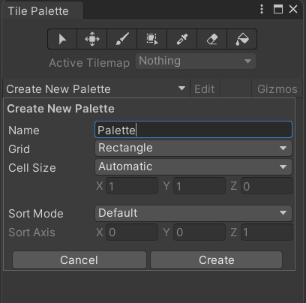

### Membuat Palette Baru

1. Simpan Pallete tersebut ke dalam folder “Tile Pallete” yang telah dibuat sebelumnya.

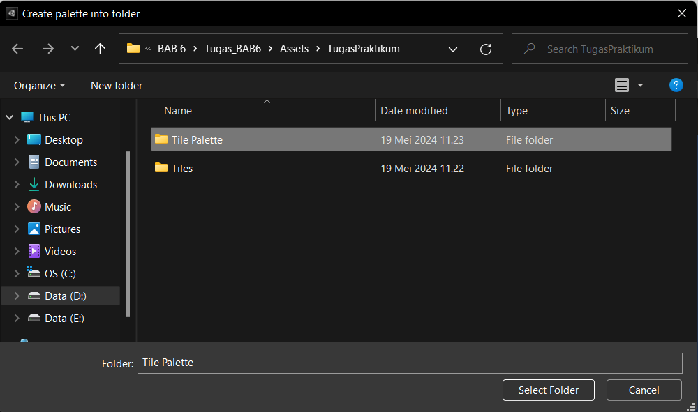

### Menyimpan Palette

1. Cari Asset Texture yang telah didownload sebelumnya, lokasinya dapat dilihat pada gambar di bawah ini. Pilih “Tiles”, kemudian klik panah kecil di sebelah tileset tersebut untuk membuka berbagai tile.

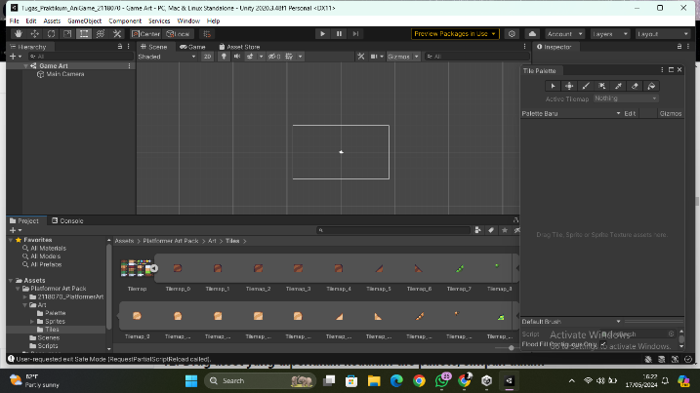

### Membuka Asset Texture

1. Jika sudah ditambahakan maka pada *Assets Tiles* akan ada *Tile* yang nantinya akan digunakan dalam proses pembuatan *tiles* pada *game*.

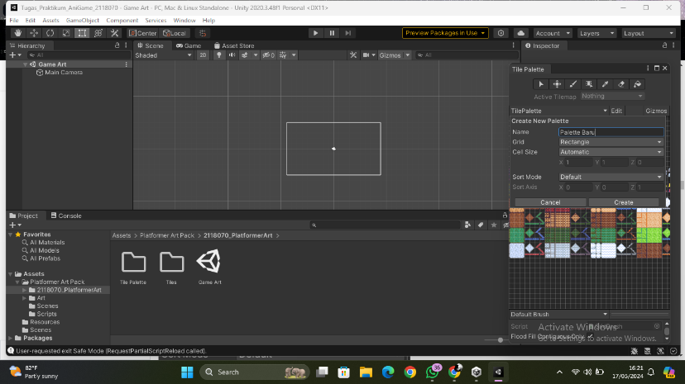

### Memisahkan Asset

1. Kemudian pada *menu Hirarchy* buat *game* *object* baru dengan cara klik kanan pilih 2D *Object* lalu *Tilemap* dan pilih *Rectangular*.

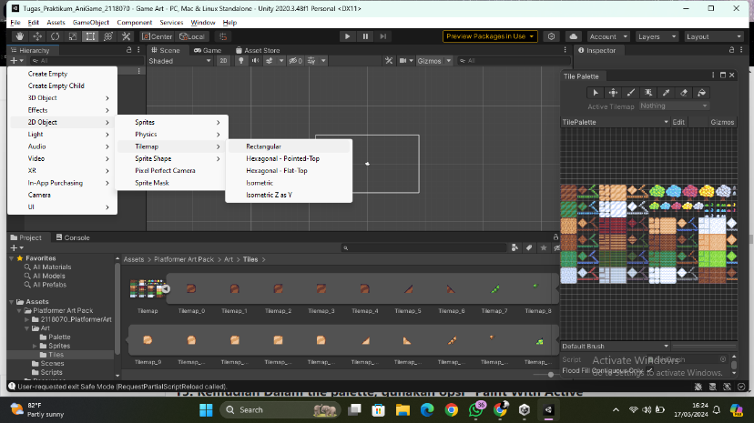

### Tampilan Object Tilemap

1. Lalu *design tiles game* menggunakan *Assets Tiles* dengan t*ool Paint With Active Brush* untuk meletakkan *tile* pada lembar kerja, yang nantinya akan menjadi seperti berikut.

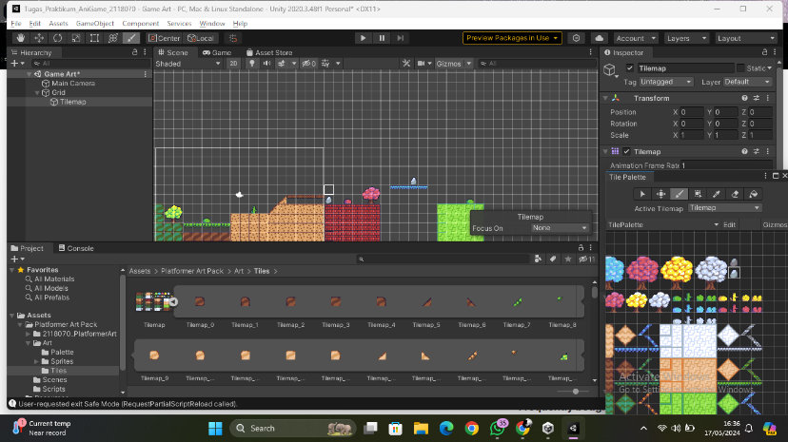

### Tampilan desain tiles

1. Selanjutnya klik kanan pada *menu Hirarchy* dan pilih *Create Empty* dan beri nama *Property*

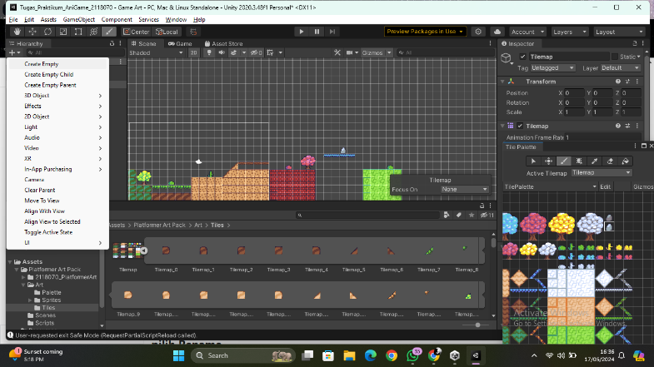

### Menambahkan Property

1. Cari dekorasi pada *asset* yang ada pada *folder* *Sprites* kemudian *Textures* dan *Decor* maka terdapat beberapa *asset* seperti berikut.

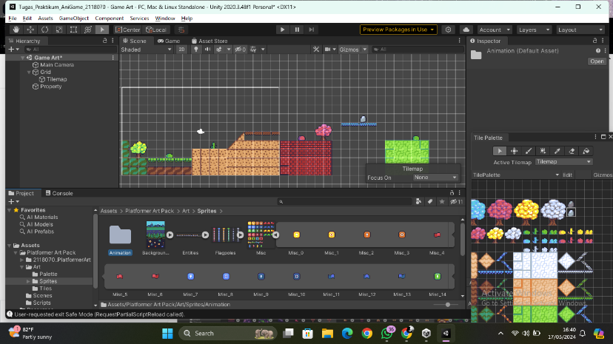

### Tampilan Asset Property

1. Tambahkan beberapa *asset decor* pada lembar kerja dan sesuaikan ukuran dengan *Rect Tools*, jika sudah masukkan *file* dekor tersebut pada *Property* yang sudah dibuat sebelumnya.

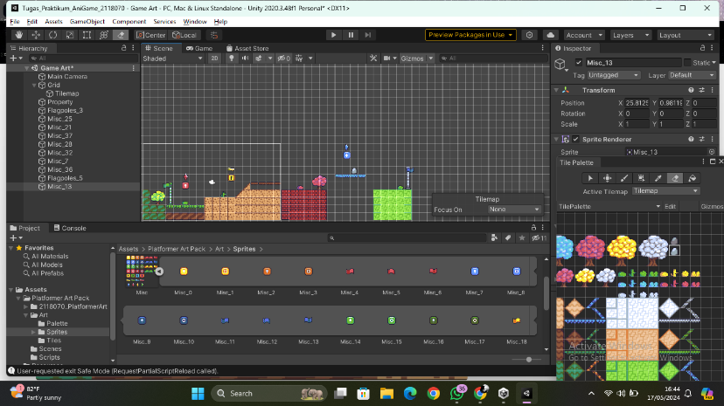

### Memindah property

1. Selanjutnya klik *Tilemap* dan pada *Inspector* tambahakan komponen baru menggunakan *Add Component*.

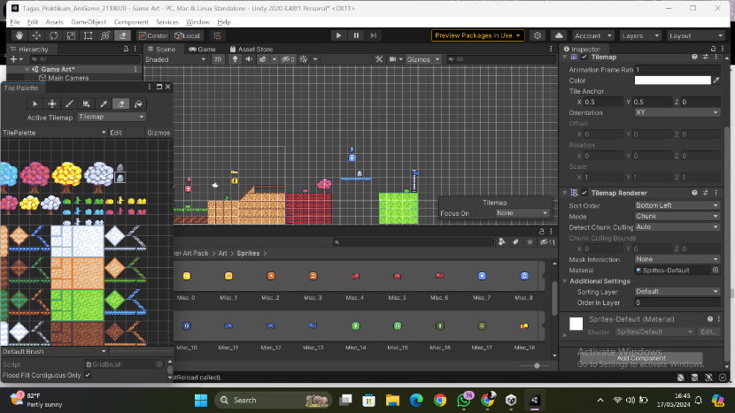

### Menambah komponen baru

1. Cari komponen dengan nama *Tilemap* *Collider* 2D dan tambahkan

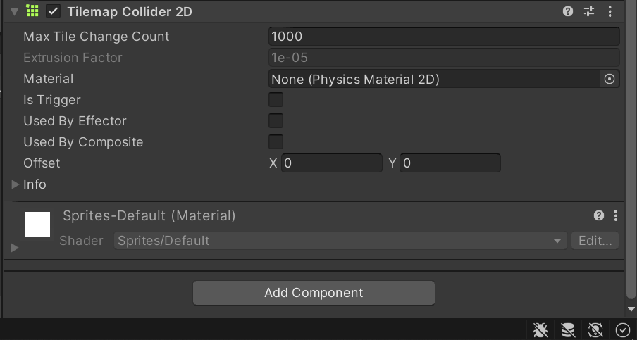

### Komponen *tilemap* *collider* 2D

1. Buat *background* pada game dengan cara klik kanan pada *menu Hirarchy* pilih 2D *Object* lalu *Sprites* dan *Squere* dan beri nama objek tersebut menjadi *Background*.

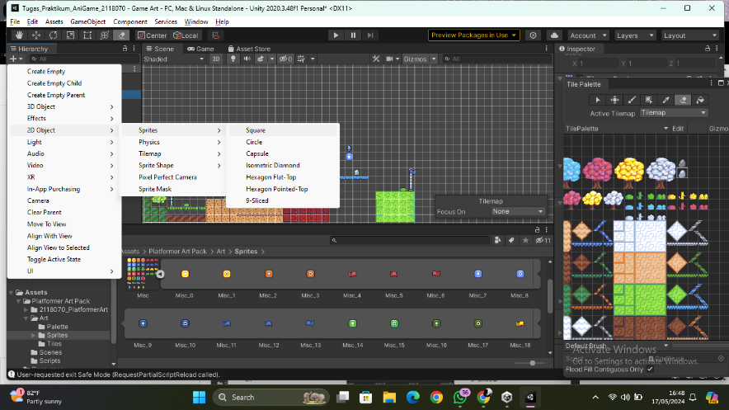

### Menambahkan objek background

1. Cari *asset background* yang nantinya akan digunakan yang terletak pada *folder* berikut.

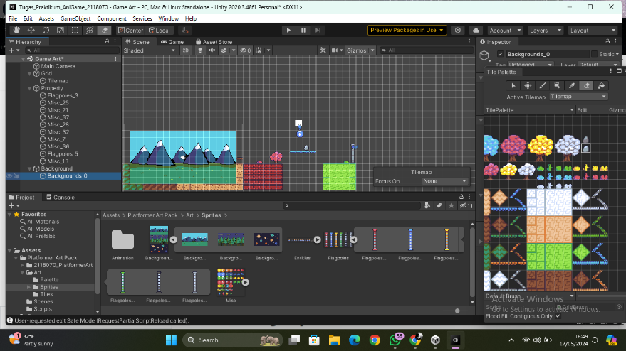

### Tampilan Asset Background

1. *Drag* *and drop asset background* pada objek *Backgorund* yang sudah dibuat sebelumnya dan atur tata letak serta ukurannya, jika menutupi *tile* buat *Order in Layer* menjadi -1.

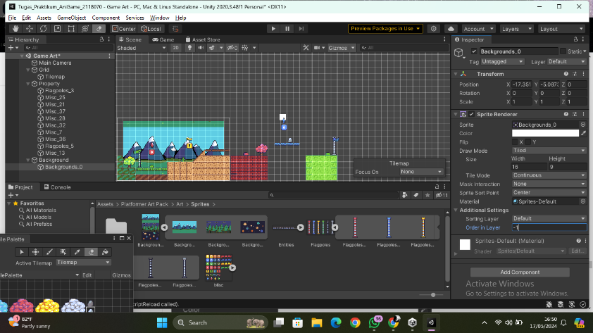

### Mengatur posisi background

1. Kemudian tambahkan karakter yang ada pada *folder* berikut dan sesuaikan ukurannya.

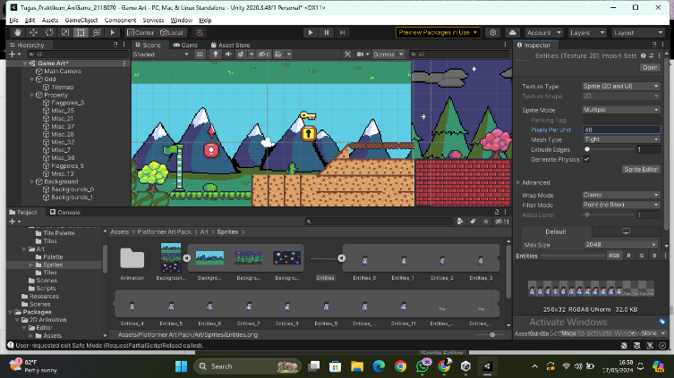

### Tampilan Asset Character

1. Pada karakter tambahkan komponen baru untuk membuat karakter memiliki efek grafitasi yang ada pada *Inspector* dengan cara *Add Component* dan cari *RigidBody2D*.

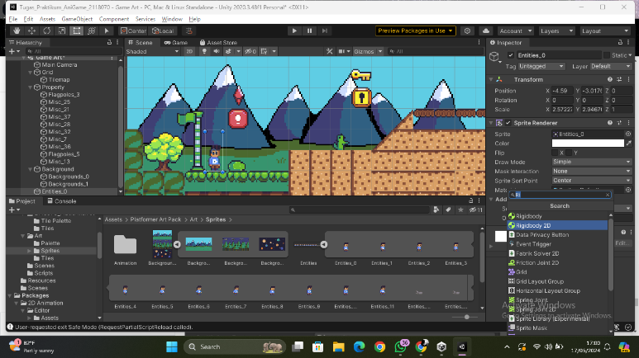

### Menambahkan Komponen

1. Dan tambahkan lagi komponen pada karakter untuk membuat karakter berpijak pada *tiles* dengan komponen yang bernama *Box Collider 2D*.

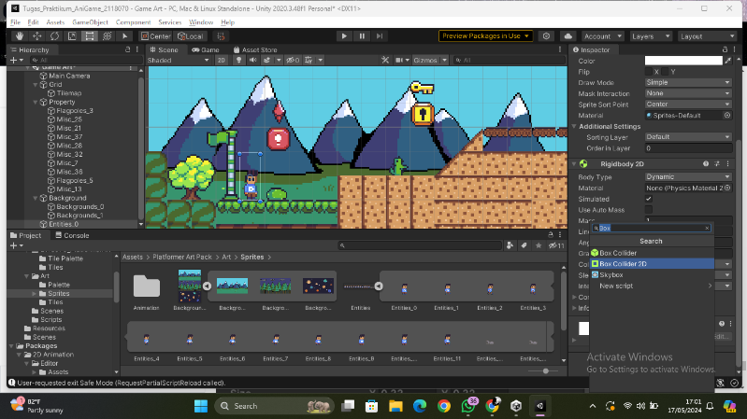

### Menambahkan Komponen

1. Jika di play karakter akan berpijak pada tanah.

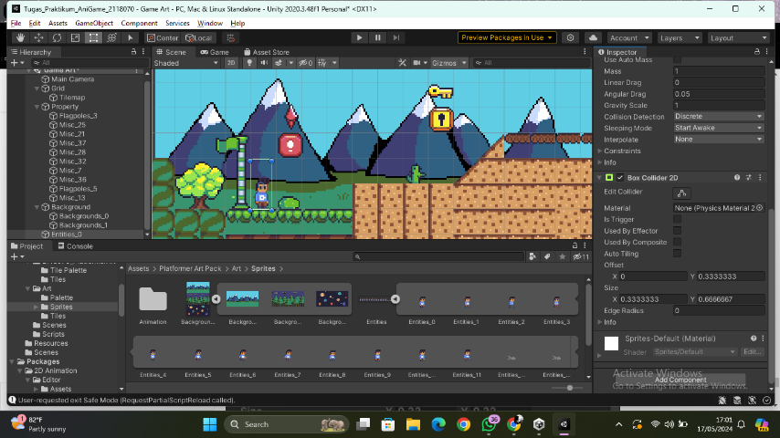

### Tampilan Hasil

1. **Link Github**

<https://github.com/bintangadiramadhan16/2118070_PRAK_ANIGAME>

## Kuis

Membuat tabel berisi Asset dan keterangan:

|  |  |  |  |
| --- | --- | --- | --- |
| No | Asset | Jenis | Keterangan |
| 1 |  | Player | Individu atau tim yang mengontrol karakter dan bertujuan untuk mencapai tujuan tertentu dalam game. |
| 2 |  | Enemy | Karakter dalam game yang berlawanan dengan Player. NPC dikendalikan oleh komputer, dan mereka dapat menyerang Player, menghalangi jalannya, atau mengganggu tujuannya. |
| 3 |  | Property | Property tiang bendera melambahkan bahwa game baru saja dimulai |
| 4 |  | Property | Property bendera untuk melengkapi tiang bendera. |
| 5 |  | Property | Property kotak berfungsi sebagai point ketika disentuh |
| 6 |  | Property | Property diamond berfungsi untuk point yang bisa didapatkan |
| 7 |  | Property | Property gembok berfungsi untuk mendapatkan item kunci. |
| 8 |  | Property | Property kunci berfungsi sebagai item yang bisa didapatkan . |
| 9 |  | Property | Property pohon digunakan untuk membuat suasana lebih hidup. |
| 10 |  | Property | Property rumput digunakan untuk membuat suasana lebih hidup |